Oil China: Il tuo business partner in Cina

L’unica fiera dedicata all’Olio da Olive in Cina & Asia
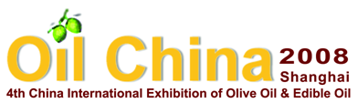
4° Fiera Internazionale dell’Olio di Oliva e dell’Olio commestibile in CIna

15-17 Maggio, 2008 Shanghai Ever Bright Convention Exhibition Center, Cina

Approvato da: | Consiglio per la Promozione del Commercio Internazionale (CCPIT)  Camera Cinese per il Commercio Internazionale (CCOIC)
Organizzatore: | CCPIT SuttoConsiglio Speciale per l’Agricoltura
Co-Organizzatore: | Beijing Regalland Convention & Exhibition Co., Ltd.
Sponsor: | Chinese Cereals and Oils Association (CCOA), Oil & Fat Association  Chinese Academy of Forestry  China Olive and Olive Oil Association, Preparation Committee  China Olive Oil Club  China Cereal & Oil Market Newspaper  China Oil & Fat
Siti web ufficiali: | www.eoliveoil.com www.regalland.com

Il mercato imperdibile: Cina

Grazie all’accesso della Cina nel WTO e mantenendo un tasso di crescita del 7%-10% (GDP), la Cina sta diventando un punto di riferimento mondiale dato il suo mercato ormai totalmente accessibile. Oltre un miliardo e trecento milioni di potenziali consumatori attraggono sempre di più esportatori e produttori di olio, inoltre il miglioramento degli standard di vita va di pari passo con il boom della capacità di consumo e della coscienza salutista dei cinesi, ciò è stimolo al consumo sempre maggiore delle proprietà nutritive dell’olio.
Al confronto con altri oli vegetali, l’olio d’oliva con le sue capacità nutrizionali diventa sempre più popolare, molte persone in Cina incominciano a consumarlo per ragioni di salute e per equilibrare ed integrare la propria dieta.
Nella "Indagine sullo stato di salute alimentare del popolo cinese del 2004" promossa in collaborazione dal Ministero della Salute, il Ministero della Scienza e Tecnologia e dall'Agenzia Nazionale di Statistica, emerge una rapida crescita dell'incidenza di disturbi cronici di varia natura. Si stima che più di 160 milloni di persone soffrano di ipertensione, più di 20 milioni di diabete, quasi 20 milioni di persone soffrono di una debilitante crescita del livello di zucchero nel sangue, più di 200 milioni di persone è in sovrappeso e oltre 60 milioni soffrono di obesità conclamata. In quanto nutrimento salutare l'olio d'oliva ha un cospicuo potenziale di mercato in Cina, può infatti aiutare a ridurre il numero di persone debilitate da questi disturbi cronici.

Il Mercato dell'Olio d'Oliva in Cina
Nonostante ci siano nella Cina occidentale delle regioni adatte alla coltivazione dell'ulivo, ancora non è coltivato su larga scala per mancanza di tecnologie adeguate, semenze, fondi e tecnici preparati. Allo stato attuale in Cina solo 20.000 ettari sono dedicati alla coltivazione di ulivi, piantagioni troppo giovani per garantire una buona produzione, per cui nel mercato cinese sono comparse 80 marche di olio d'oliva importato quasi nel 100% dei casi da Spagna, Grecia, Italia, Turchia, Tunisia ed altre nazioni. Le città con il maggior consumo di olio d'oliva sono Pechino, Shanghai, Shenzhen, Canton, Tianjin e altre città medio grandi. Come mostrato dal grafico, dal 2001 la media proporzionale dell'olio d'oliva importato ha mantenuto una crescita di oltre il 70% all'anno. Con il medesimo tasso di crescita nel 2008, quando Pechino ospiterà i Giochi Olimpici, l'ammontare totale di olio d'oliva importato raggiungerà le 20.000 tonnellate e, sempre allo stesso tasso, nel 2011 sarà oltre le 100.000 tonnellate. La Cina è il Mercato in maggior crescita per l'olio d'oliva e l’incremento sarà enorme. In una parola, è tempo di esportare in Cina.

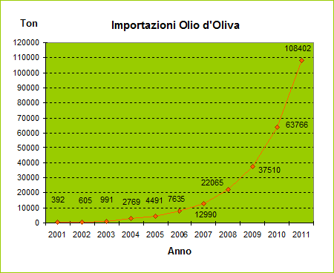

Oil China 2007

Dal 2005, anno di partenza della “China International Exhibition of Olive Oil & Edibile Oil”- ha ottenuto il sostegno del Ministero del Commercio con l’Estero, Ministero dell’Agricultura, Associazione per la Promozione del Commercio Internazionale, Associazione del Cereale e Olio di Oliva , Associazione Industriale Alimentare della Cina, Accademia della Foresta della Cina e relativi dipartimenti e associazioni.
Nel frattempo, le Ambasciate di Italia, Spagna, Giordania, Siria, Portogallo, Istituto Spagnolo per il Commercio Estero (ICEX), Comitato del Commercio con l’Estero della Grecia (HEPO) , Istituto nazionale per il Commercio Estero (ICE), Associazione degli Esportatori dei Prodotti dell’Oliva della Giordania (OPEA), Centro del Commercio con l’Estero di Siria, altre ambasciate relative e associazioni straniere hanno partecipato alle edizioni di
” OIL CHINA EXIBITION ”

Oil China, come unica esposizione internazionale professionale dell’ olio di oliva e olio commestibile in Cina, fornisce il luogo d’affari più diretto e efficiente tra produttori, esportatori,importatori,commercianti, distributori e agenti per trovare insieme il modo di promuovere l’espansione del proprio marchio d’ olio di oliva. Ciò tra l’altro rende i consumatori piu informati sull’impiego dell’olio di oliva e creare una favorevole immagine del consumo dell’ olio a tavola. La 3° Oil China 2007 si e’ tenuta con successo dal 16 al 18 aprile 2007 a Pechino. Piu di 120 aziende da Spagna, Italia, Grecia, Turchia, Giordania, Siria, Portogallo, Tunisia, Germania, Austrialia, Svizzera, Israel, Cina, Hongkong hanno partecipato a questa 3° esposizione e specialmente Spagna, Italia, Grecia e Giordania erano presenti con il loro Padiglione Nazionale.

Dati su i visitatori
Secondo i dati statistici elaborati da compagnie specializzate, ad Oil China 2007 erano presenti più di 5500 visitatori. Oltre al 97% di visitatori provenivano dalla Cina; erano anche presenti visitatori da Singapore, Corea, Giappone, Canada, Russia, Malaysia, Israele, Giordania, Spagna, Turchia, Tunisia, Marocco, Germania e Olanda, a significare che Oil China diverrà sempre più, grazie all'enorme potenziale del mercato Cinese, un centro d'attrazione per gli importatori dei paesi limitrofi e per i produttori dei paesi Mediterranei.

Dai seguenti grafici è possibile desumere il business e gli obbiettivi dei visitatori e imparare qualcosa di più sul mercato dell'olio d'oliva in Cina.
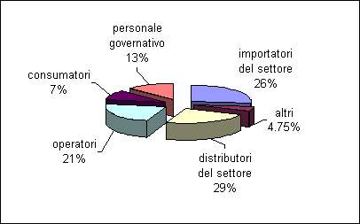
Operatori del settore : 55%
Commercianti e buyer: circa il 60%
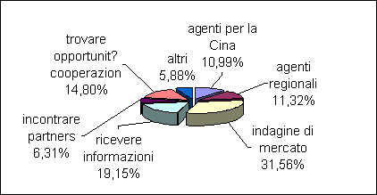
Obbiettivo di oltre l’80% dei visitatori: diventare agenti e avere informazioni

Dati su gli Espositori
Il 90% degli espositori ha ritenuto che Oil China 2007 sia stato gestito professionalmente e che abbia garantito un servizio completo; l'82% si sono detti soddisfatti dall'aver incontrato più di 50 potenziali partners per poter diffondere il proprio marchio. Il 90% degli espositori parteciperà ad Oil China 2008.

Oil China 2008 - Scopi primari
- Focus: Attenzione particolare nella comunicazione della cultura dell'olio d'oliva e dei suoi nutrienti
- Gruppi Obbiettivo: Commercianti, Importatori, Stampa, Consumatori potenziali
- Spazi: Padiglioni nazionali, Zone di scambio culturale e Zone di assaggio dell'olio
- Attività primarie:
  - Giorno dedicato ad una nazione (a seconda delle richieste)
  - Seminario sulle funzioni nutritive e mediche dell'Olio d'Oliva
  - Terzo Forum Internazionale sull'Olio d'Oliva
  - Seconda competizione internazionale dell'Olio d'Oliva
  - Festival Internazionale del Buongustaio dell’ Olio d’Oliva
  - Meeting con la stampa
  - Tour sulle conoscenze mediche riguardanti l'Olio d'Oliva
  - Investimenti sull'industria dell'Olio d'Oliva in Cina

- Piano promozionale
  - Spedire e distribuire oltre 10.000 biglietti d’invito
  - Organizzare una conferenza stampa sulla fiera e sull’industria dell’olio d’oliva;
  - Fondare un sito internet dal quale reperire informazioni e conoscenze sull’Olio d’Oliva
  - Attraverso i media pubblici e privati promuovere l’Olio d’Oliva e la sua cultura, per esempio, l’agenzia Xin Hua, China Oil & Fat, China Cereal & Oil Market Newspaper, Cereal & Oil Technology, www.google.com, China food business Website, China Oil & Fat Information Website, China Business Newspaper, China Consumption Daily, China Consumer Day, China Quality Daily, Beijing Evening Paper, Xin Min Evening Paper, Guangzhou Daily, Shenzhen Dialy e altri ancora.
  - La Chinese Cereals and Oils Association, China Vegetable Oil Association, China Olive Oil Club, Trading Promotion Center of the Ministry of Agriculture ed altre associazioni ed organizzazioni inviteranno propri membri a visitare Oil China 2008.
  - Per organizzare la 2008 National Olive Oil Knowledge Contest sarà utile invitare molti visitatori.

Informazioni sull’Esposizione 2008

1. Date e luoghi:

- Data: dal 15 al 17 Maggio 2008
- Luogo: Shanghai Ever Bright Convention Exhibition Center
- Indirizzo:No.66 Cao Bao Road, Xuhui District, Shanghai Cina 200235

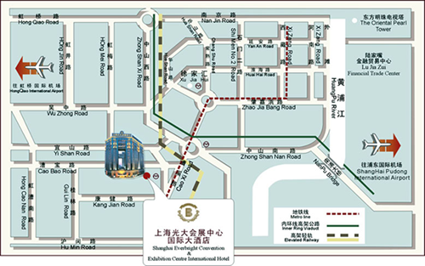

2. Prodotti della Fiera
- Olio d'oliva, Olio d'oliva vergine ed extra vergine, prodotti derivati, Olio d'Oliva per cosmesi.
- Altri tipi di oli commestibili, olio di camelia, olio di semi di uva, olio di semi di zafferano, olio nucleico, olio di mandorla, olio di zucca, olio di aglio, olio di amaranto e altri.
- Olio di soya, olio di grano, olio di colza, olio di arachidi, olio di semi di cotone,olio di miscela e oli vari
- Nuovi oli commestibili, nuove tecnologie, equipaggiamenti
- Pubblicazioni, servizi
- Altri prodotti inerenti come vino, aceto e simili.

3. Affitto degli spazi
A) Affitto del mero spazio (minimo 9 metri quadrati)
- 1 lato aperto (min 9 m².) Euro 220 per m².
- 2 lati aperti (min 12 m² .) Euro 240 per m².
- 3 lati aperti (da 18 m². a 54 m².) Euro 280 per m².
- 4 lati aperti (da 36 m². a 72 m².) Euro 360 per m².
- 3 o 4 lati aperti (73 m² o più) Euro 260 per m².

B) Equipaggiamento base (non incluso del costo dello spazio)
- Pacchetto Standard base (minimo: 9 m².): Euro 40 per m².
- Pacchetto Standard senior (minimo: 9 m².): Euro 80 per m².
- Pacchetto Standard luxury (minimo: 12 m².): Euro 100 per m².

Note:
- Le prenotazioni confermate prima del 30 Ottobre 2007 riceveranno uno sconto del 10% del costo d’affitto dello spazio o una pagina gratis 4C nel catalogo ufficiale (il prezzo pagina 4C è di 1000 Euro);
- In caso si ritengano necessarie decorazioni particolari, siete invitati a contattarci.

4. Altre Fiere Inerenti:
- (OilTech China 2008) Esibizione internazionale di Tecnologie & Equipaggiamenti per oli commestibili

5. 3° Concorso Internazionale dell’Olio Extra Vergine d’Oliva 2008
Questa competizione si terrà durante Oil China 2008 ed il risultato sarà pubblicato durante Oil China 2008.
Le tasse di iscrizione sono le seguenti:
- Tassa di iscrizione: EURO 220 (incluso VAT) per participante
- The Handling fee: EURO 200 (incluso VAT) per olio extra vergine
Note: Gli espositori di Oil China 2008 avranno diritto al 50% di sconto sulla tassa di iscrizione;

6. Opportunità pubblicitarie
- su Catalogo ufficiale (dimensioni: 210mm x 140mm)

- Segnalibro (150mmx 50mm) 1000 euro
- Pagina interna intera 4C (210mm x 140mm) 1000 euro
- 2° di Copertina (210mm x140mm) 1800 euro
- Prima pagina a destra (210 mm x 140 mm) 1800 euro
- Pagina doppia (210 mm x 280 mm) 1800 euro
- 3° di Copertina (210 mm x 140 mm) 1500 euro
- 4° di Copertina (210 mm x 140 mm) 2000 euro

- su Biglietti e Borse
- Retro del Biglietto (210mm x 95mm) EURO 1000 per 20.000 biglietti (totale biglietti, 100.000)
- Retro della Borsa (297mm x 350mm) EURO 1000 per 2.000 borse (totale borse, 6000)

- Per la pubblicità all’interno dell’Exhibition Hall si legga il Exhibitor Service Manual.

7. Promozioni per la Conferenza Stampa
Nel caso si volesse promuovere I propri prodotti o la propria compagnia attraverso la Conferenza Stampa, possiamo fornire i seguenti servizi:

- sale di riunione 50 -100 posti;
- proiettore
- microfono con casse
- 50 -100 visitatori, giornalisti
- 1 ora per conferenza

Il prezzo per la Conferenza Stampa è di EURO 1000 ma sarà variabile a seconda delle concrete richieste dell’Espositore. Il termine per la prenotazione di una Conferenza Stampa è il 1 Febbraio 2008 .

Per informazioni contattare:
Contattare: Mr. Robert Woo
Olive Oil & Wine Taster, Exhibition Manager
Beijing Regalland Convention & Exhibition Co., Ltd.
Add: Room No.438 Jin Ou Building, An Zhen Li,
Chao Yang District, Beijing 100029 China
Tel:0086 10 64416542 64414996
Fax:0086 10 64412631
Website: www.eoliveoil.com

E-mail: info@eoliveoil.com

PER L'ITALIA
Contattare: Dr Gino Celletti
Responsabile Marketing e Capo Panel Giuria di Assaggio Oil China
gino.celletti@frantoicelletti.com
c/o Frantoi Celletti & Cultivar
via Zuccoli,6 20125 Milano, Italia
Tel +39.02.66983712
Tel e fax +39.02.39800062
Mobile +39 3280761308
www.frantoicelletti.com

